ESCUELA SUPERIOR POLITECNICA DEL LITORAL
FACULTAD DE INGENIERÍA EN ELECTRICIDAD Y COMPUTACIÓN
EXAMEN 3raeval ANALISIS REDES ELÉCTRICAS II 14/Feb/2012 IIT-2011

PROFESOR: ING. CARLOS VILLAFUERTE ING. ADOLFO SALCEDO
ING. OTTO ALVARADO

NOMBRE ALUMNO: PARALELO No:

PRIMER TEMA (33 ptos)
Para la función de transferencia ganancia de voltaje de una red de dos puertos dada por:

G₁₂(s)=V₂(s)/V₁(s)= 4s(s+20)/(s²+2s+4)

- Trazar los diagramas asintóticos de Bode de magnitud y fase de la función. (21 ptos)
- A partir de los diagramas asintóticos de Bode determine: (12 ptos)
- A qué frecuencias |V₂|=4|V₁|
- A que frecuencias V₂ está en fase con V₁
- Si V₁=10<0⁰ [V] encuentre la magnitud y fase de V₂ si ω=1rad/s y ω=2rad/s

SEGUNDO TEMA (34 %)
Los interruptores “a” y “b” en el circuito mostrado en la figura operan sincrónicamente, es decir cuando el interruptor “a” abre el interruptor “b” cierra y viceversa. El interruptor “a” ha estado cerrado por un largo tiempo. A t=0 el interruptor “a” abre. Usando técnicas del dominio del tiempo encuentre: a) v_{o}(0⁺); b) dv_{o}/dt|₀⁺; c)v_{o}(t) para t>0.
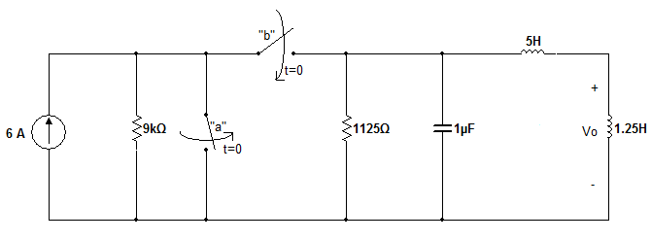

TERCER TEMA (33 ptos)
Para la red de la figura:
- Calcule la función impedancia de punto impulsor Z(s). (12 ptos)
- Aplicando el criterio de Routh-Hurwitz ¿para que rango de valores de K la red será estable? (9 ptos)
- Para K=4 determine las raíces características y grafique la configuración de polos y ceros de Z(s) en el plano s. (8 ptos)
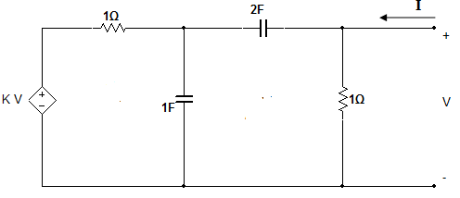
- Para la condición anterior en (c) ¿es estable la red? Justifique su respuesta. (4 ptos)

